課題１０レポート

　　　　　　　　　　　　　　　　　　　　　　　　　13ec031 川本　雅隆エッジ抽出を行う。

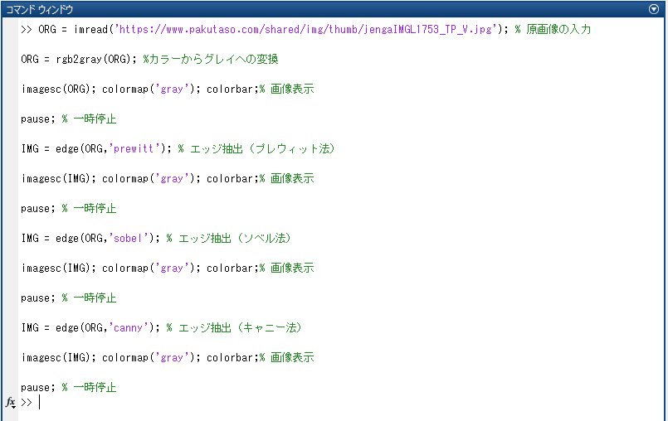

図１　エッジ抽出プログラム

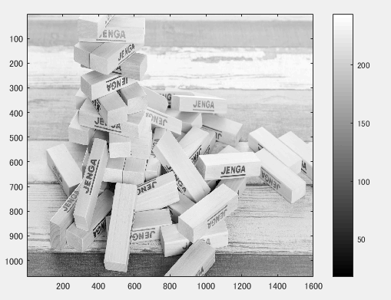

図２　原画像

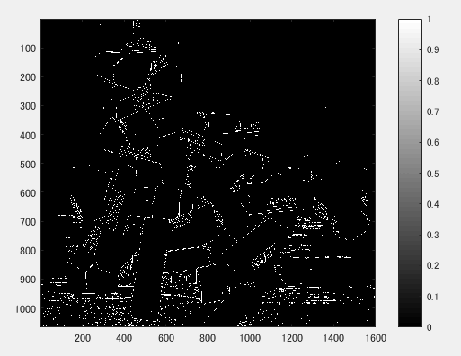

図３　プレウィット法によるエッジ抽出

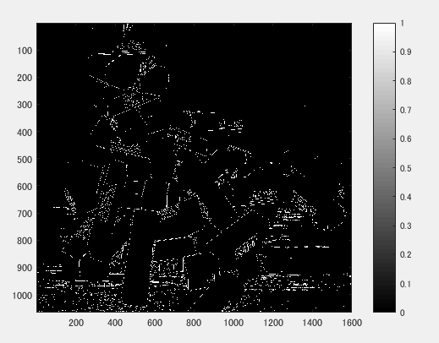

図４　ソベル法によるエッジ抽出

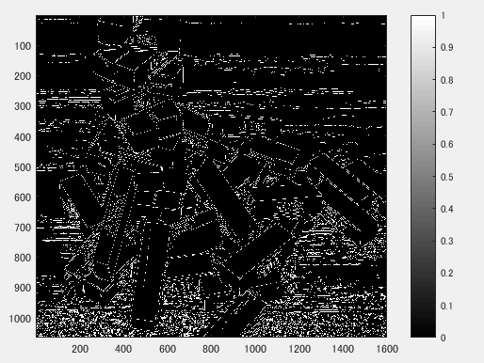

図５　キャニー法によるエッジ抽出